Nový průzkum odhaluje: Češi vnímají lázně jako klíčové pro léčbu nemocí i jako efektivní prevenci

Praha, 30. března 2024
Průzkum vztahu veřejnosti k českému lázeňství* uskutečněný v únoru 2024 přinesl zajímavá zjištění. Respondenti silně vnímají význam a efektivitu lázeňské péče, což přináší nové výzvy pro budoucí rozvoj a potřebu podpory tohoto odvětví. Projevila se také rozhodující role praktických lékařů v celém systému lázeňské péče i změny v trendech týkajících se délky pobytů.
Význam lázeňské péče je zřejmý:
- 78 % dotázaných považuje pobyt v lázních za důležitou součást péče o své zdraví.
- 79 % souhlasí s tím, že je lázeňská péče důležitou součástí zdravotnického systému.
- 84 % respondentů uvedlo, že stát by měl lázeňství v ČR systematicky podporovat.
Vysoká podpora lázeňství mezi veřejností je s největší pravděpodobností odrazem osobních zkušeností – ať už vlastních, či zprostředkovaných z pobytů blízkých. Z průzkumu vyplynulo, že osobní zkušenost s lázeňským pobytem má celých 40 % oslovených respondentů. „Lázně dnes hrají významnou roli nejen v procesu léčby a rekonvalescence, ale i v prevenci onemocnění. Aktuálně se začíná hovořit o tom, že lázně by se mohly stát určitými centry pravidelné prevence a zároveň odměnou těm, kteří o své zdraví pečují a šetří zdravotnickému systému pozdější vysoké výdaje za léčení,“ upřesňuje význam péče MUDr. Eduard Bláha, prezident Svazu léčebných lázní.
Uvědomujeme si rozdíl mezi lázněmi a wellness:
S masovým rozšířením wellness center v posledních dekádách vyvstala otázka, zda si lidé uvědomují zásadní rozdíl mezi wellness procedurami a lázeňskou péčí. Průzkum však odhalil, že věšina lidí tento rozdíl jasně vnímá.
- 67 % respondentů rozdíl mezi lázněmi a wellness vnímá​.
- 20 % respondentů uvedlo, že rozdíl není žádný anebo ho nedokázali pojmenovat.
Mezi odpověďmi, ve kterých respondent vnímá rozdíl mezi lázněmi a wellness, se nejčastěji objevuje, že „lázně jsou na léčení a wellness pro relaxaci“. V této souvislosti si lidé uvědomují rozdíl i ve financování – lázně jsou při splnění určitých podmínek spolufinancované pojišťovnami, wellness je zcela v režii návštěvníka.
V této otázce se ukazuje význam osvěty a informovanosti veřejnosti o pravém významu lázní. Aby subjekt splnil podmínky zařazení do kategorie „léčebné lázně“, musí disponovat tzv. přírodním léčivým zdrojem (PLZ), který eviduje Ministerstvo zdravotnictví.
Mezi přírodní léčivé zdroje patří minerální prameny, peloidy (tj. rašelina, bahno a slatina), zřídelní plyny či klimatické podmínky. Nezastupitelný aspekt léčivého zdroje nelze opominout k pochopení významu kvality a specifičnosti lázeňské péče. Wellness je oproti tomu jen souhrn procedur (sauny, masážní bazény, sprchy, masáže), které nedisponují léčebným zdrojem a slouží čistě k relaxaci.
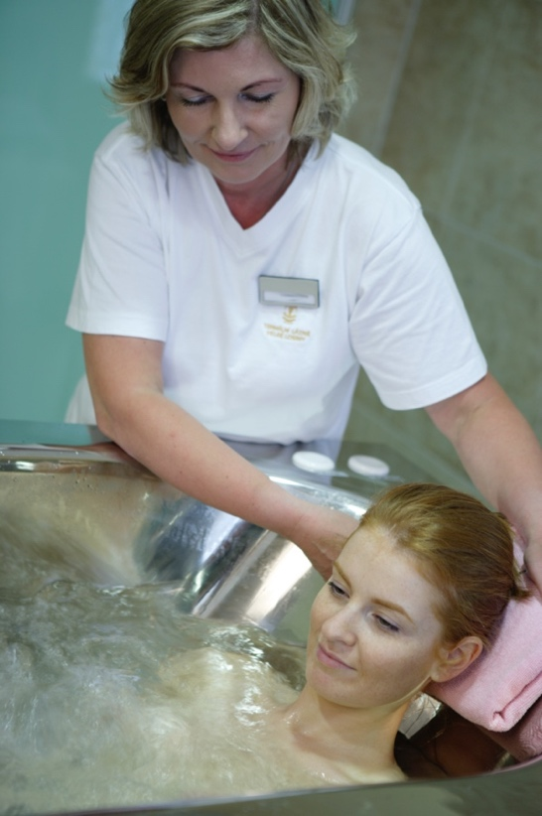
Zásadní role praktických lékařů:
Průzkum ukázal, že praktický lékař je základním mostem mezi pacientem a pobytem v lázních.
- 54 % očekává informace od svého praktického lékaře anebo lékaře specialisty (27 %).
- 46 % respondentů se samo neinformuje o možnostech lázeňské péče.
- 42 % respondentů uvedlo, že je praktický lékař neinformuje o možnostech lázeňského pobytu. ​
Z těchto výsledků vyvstává diskuse, zda lékaře více nemotivovat k tomu, aby o možnostech lázeňské péče své pacienty detailně informovali. A to nejen v rámci léčení, ale i jako součást preventivní péče. Zjevně existuje potřeba posílit spolupráci mezi lázeňským sektorem a primární zdravotní péčí.
Obrázek 1: Koupel v léčebných lázních
Jakou roli hrají peníze?
O tom, jak dlouhý bude lázeňský pobyt, rozhodují v zásadě dva faktory – čas (na jak dlouho může člověk do lázní odjet z hlediska práce a osobních záležitostí) a způsob financování pobytu (spolufinancování vs. proplacení zdravotní pojišťovnou). Zdravotní pojišťovny (ZP) hrají nezastupitelnou úlohu ve financování lázeňské péče, rozsah proplácení a spolufinancování pobytů se primárně odvíjí od závažnosti diagnózy.
Způsob financování pobytu je pro rozhodování potenciálních klientů lázní určující:
- 58 % lidí jej vnímá jako zásadní.
- 31 % se rozhoduje podle poměru ceny a kvality.
- 12 % finance neřeší.
Z těch, co již v lázních byli přes ZP (financování pobytu) by 45 % uvažovalo o tom, že by si další pobyt zaplatili z vlastních peněz. To je celkem pozitivní číslo dokazující přínosy lázeňské péče a ochotu financovat do svého zdraví. Cílem je, aby se toto procento zvyšovalo a lázně byly více vnímány jako preventivní prostředek spíše než řešení akutních zdravotních problémů.
Změny trendů:
S financemi souvisí i zkracující se délka pobytů (nejen kvůli spolufinancování, ale také kvůli pracovním závazkům a ochotou si lázně „vyzkoušet“).
- 25 % lidí strávilo v lázních 1 týden
- 21 % 2-3 dny
- 15 % dva týdny
- 9 % více než dva týdny
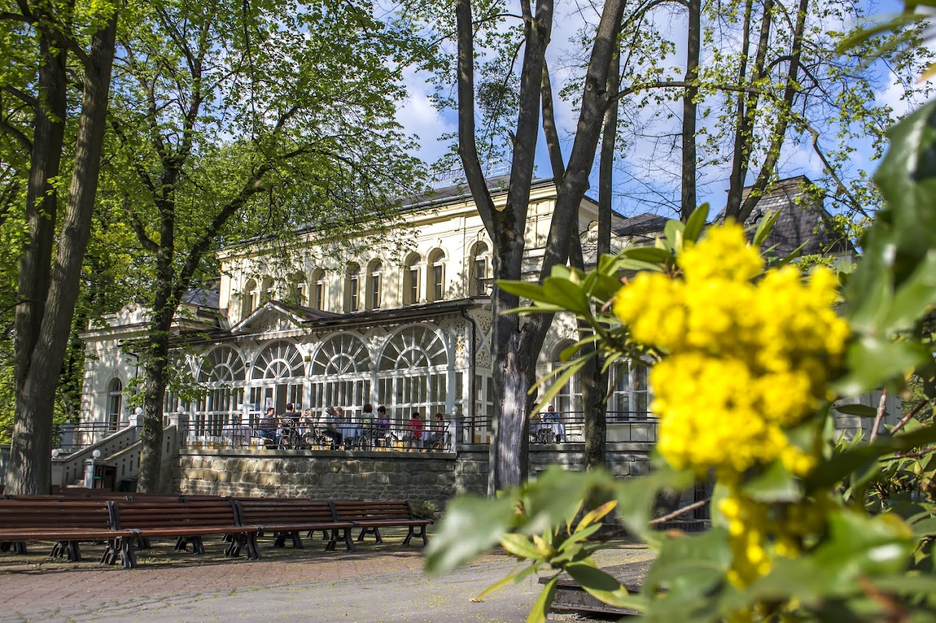
Stále však převládá postoj, že pokud by finanční prostředky nehrály roli, většina by si vybrala ideálně týdenní či dvoutýdenní pobyt. Z hlediska prevence jsou ale i krátké, avšak pravidelné pobyty podle odborníků velmi důležité a představují významný zdravotní přínos. Lázeňská péče by neměla být vnímána jako luxus, ale jako dostupná a efektivní součást zdravotního systému. „Průměrná délka pobytu samoplátců v lázních po předchozí dekádě postupného prodlužování zase klesá. Je to dáno tím, že lázně objevuje stále více lidí. Jejich krátké seznamování s lázněmi tak průměrnou hodnotu ředí, ale u opakovaných pobytů je zřejmé prodlužování,” upřesňuje MUDr. Eduard Bláha, prezident Svazu léčebných lázní.
Obrázek 2: Lázně Darkov, součást Svazu léčebných lázní

Důležitá podpora lázeňství:
Lázeňství představuje zásadní hodnotu nejen z hlediska zdravotní péče a prevence, ale funguje také jako motor regionálního rozvoje a turismu. Služby spojené s lázeňstvím přitahují do regionů návštěvníky z celého Česka i zahraničí, čímž podporují lokální ekonomiku, vytvářejí pracovní místa a oživují kulturní a historické dědictví. Z toho vyplývá potřeba systémové podpory tohoto unikátního odvětví ze strany státu, s čímž souhlasí i respondenti.
- 84 % souhlasí nebo zcela souhlasí s tím, aby český stát podporoval lázeňství v České republice.
- 47 % si není jisto, zda český stát lázeňskou péči fakticky podporuje. (odpověď na otázku: Uveďte, do jaké míry souhlasíte s následujícím tvrzením "Český stát fakticky podporuje lázeňství v ČR.")
- 24 % si je vědoma toho, že stát lázeňskou péči podporuje.
„Lázně neodmyslitelně patří k České republice. Jejich služby lidé využívají v regionech světového věhlasu i v komorních lázních malých měst. Ty nabízí stejný komfort jako velká lázeňská centra včetně prvotřídní péče a duševního relaxu bez davů turistů. Investice do lázeňství není jen investicí do zdraví a wellness, ale také do udržitelného turismu a prosperity regionů, což z lázeňství činí nedílnou součást strategie pro rozvoj cestovního ruchu a posílení atraktivity Česka jakožto destinace s vysokou kvalitou života a služeb,“ uvedl ředitel České centrály cestovního ruchu CzechTourism František Reismüller.
„Výsledky průzkumu ukazují, že si české lázeňství zaslouží politickou podporu. Tato podpora by měla odrážet jeho nenahraditelnou roli v národním zdravotnictví, přínos v ekonomice a v neposlední řadě jeho vliv na prosperitu a rozvoj regionů,” shrnuje MUDr. Bláha.

Výjimečnost českého lázeňství
Česká republika oplývá bohatstvím přírodních léčivých zdrojů, které jsou využívány k léčebným účelům od nepaměti, největší rozmach české lázně zažily mezi 18. - 20. stoletím. V současné době se na našem území nachází přes 90 poskytovatelů lázeňské léčebně rehabilitační péče, přičemž tři z nich (Karlovy Vary, Mariánské Lázně a Františkovy Lázně) byly v roce 2021 zapsány na prestižní seznam Světového dědictví UNESCO.
K dispozici je přibližně 25 tisíc lůžek, sektor zaměstnává cca 11 tisíc lidí. Tato čísla dokazují, že vzhledem k velikosti území a počtu obyvatel se bezesporu jedná o odvětví, které má naprosto unikátní postavení pro českou ekonomiku a tradici nejen v kontextu evropských rozměrů.
Závěr a výhled do budoucnosti
Výsledky průzkumu ukazují, že lidé vnímají nezastupitelnou roli českého lázeňství v systému veřejného zdraví. Podpora by měla odrážet význam lázní pro ekonomiku, zdravotnictví i rozvoj regionů. Je třeba, aby bylo toto odvětví významným předmětem široké politické a společenské diskuse, s cílem zajistit jeho udržitelný rozvoj a prosperitu i v budoucnosti.
Investice do léčebné a preventivní lázeňské péče může v budoucnu významně snížit náklady na léčbu chronických civilizačních onemocnění a akutních stavů. Se stárnutím populace by měla být tato péče vnímána a dostatečně podporována jako součást pravidelné péče o své zdraví, jako garant zdravého životního stylu.

* Sběr dat byl realizován prostřednictvím aplikace Instant Research agentury Ipsos v dnech 6. - 9. 2. 2024 na reprezentativním vzorku 840 obyvatel ČR ve věku 18-65 let.

Kontakt pro média:
Jana Balharová
jana.balharova@amic.cz

Svaz léčebných lázní České republiky (SLL) je zájmové profesní sdružení léčebných lázní. V současnosti sdružuje 45 členů, z toho 43 léčebných lázní, které tvoří více než dvě třetiny všech lázeňských lůžek v zemi, a které představují 95 % veškeré lázeňské léčby hrazené z veřejného zdravotního pojištění. Léčebné lázně k léčbě využívají místní přírodní léčivý zdroj schválený ministerstvem zdravotnictví. SLL je členem Evropského svazu lázní (ESPA) se sídlem v Bruselu, jehož hlavním krédem je udržet léčebné lázeňství napříč Evropou a garantovat jeho kvalitu.

